Roštiljada 11.lipnja 2015.
Već u rano jutro roštilj-majstori odlučili su svoj doprinos dati,
pripremajući vatru kako bi se što prije moglo meso izroštiljati.

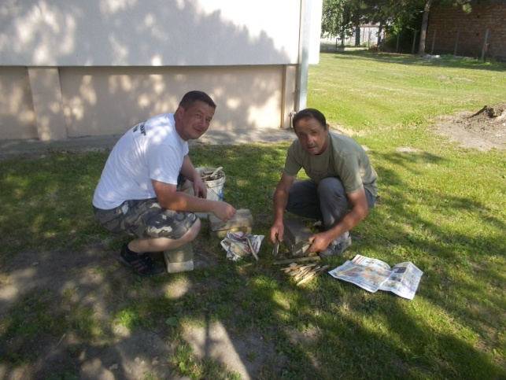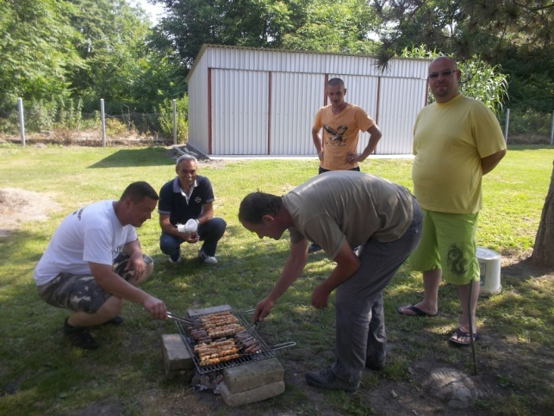
Dok se meso roštiljalo, svi smo ˝uronili˝ u vreće
kako bismo pokazali svoje skakačko umijeće.

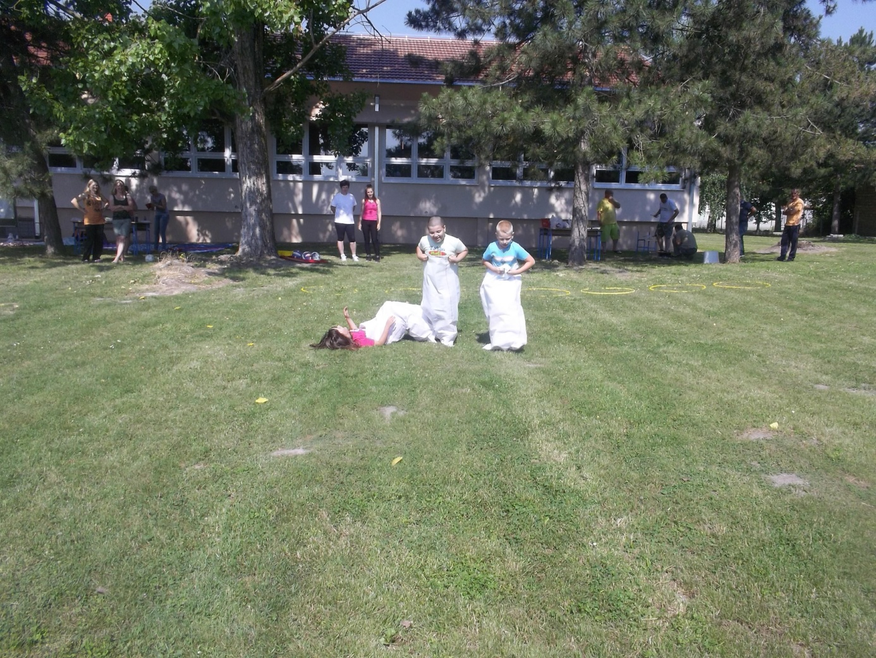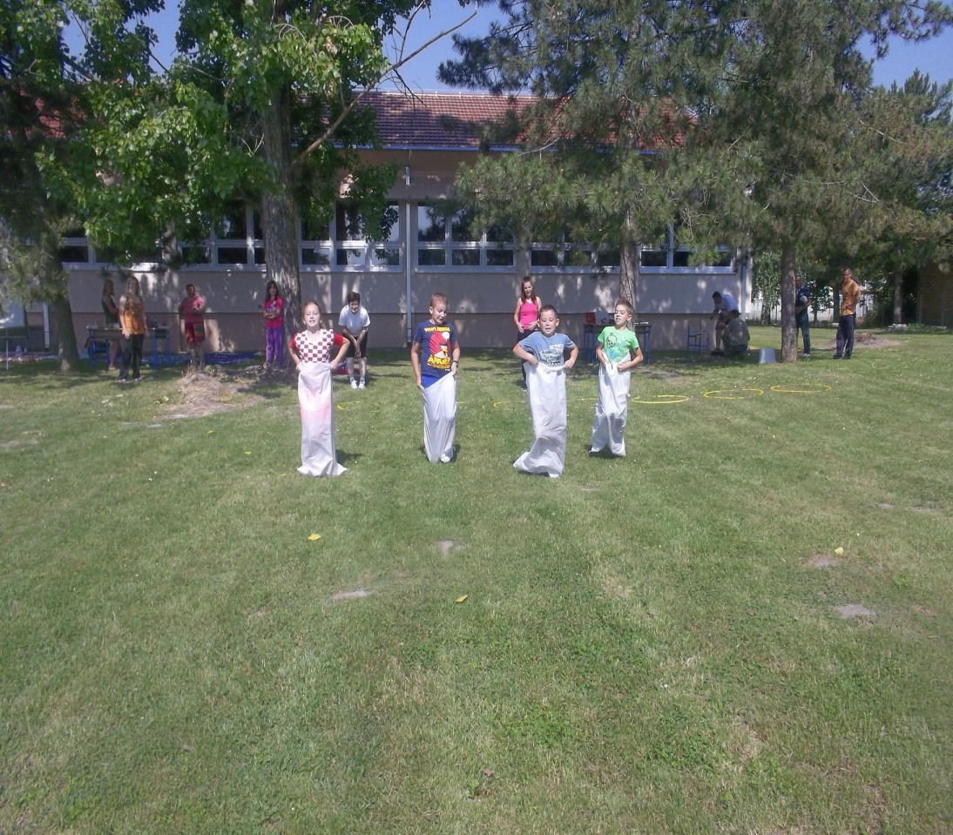

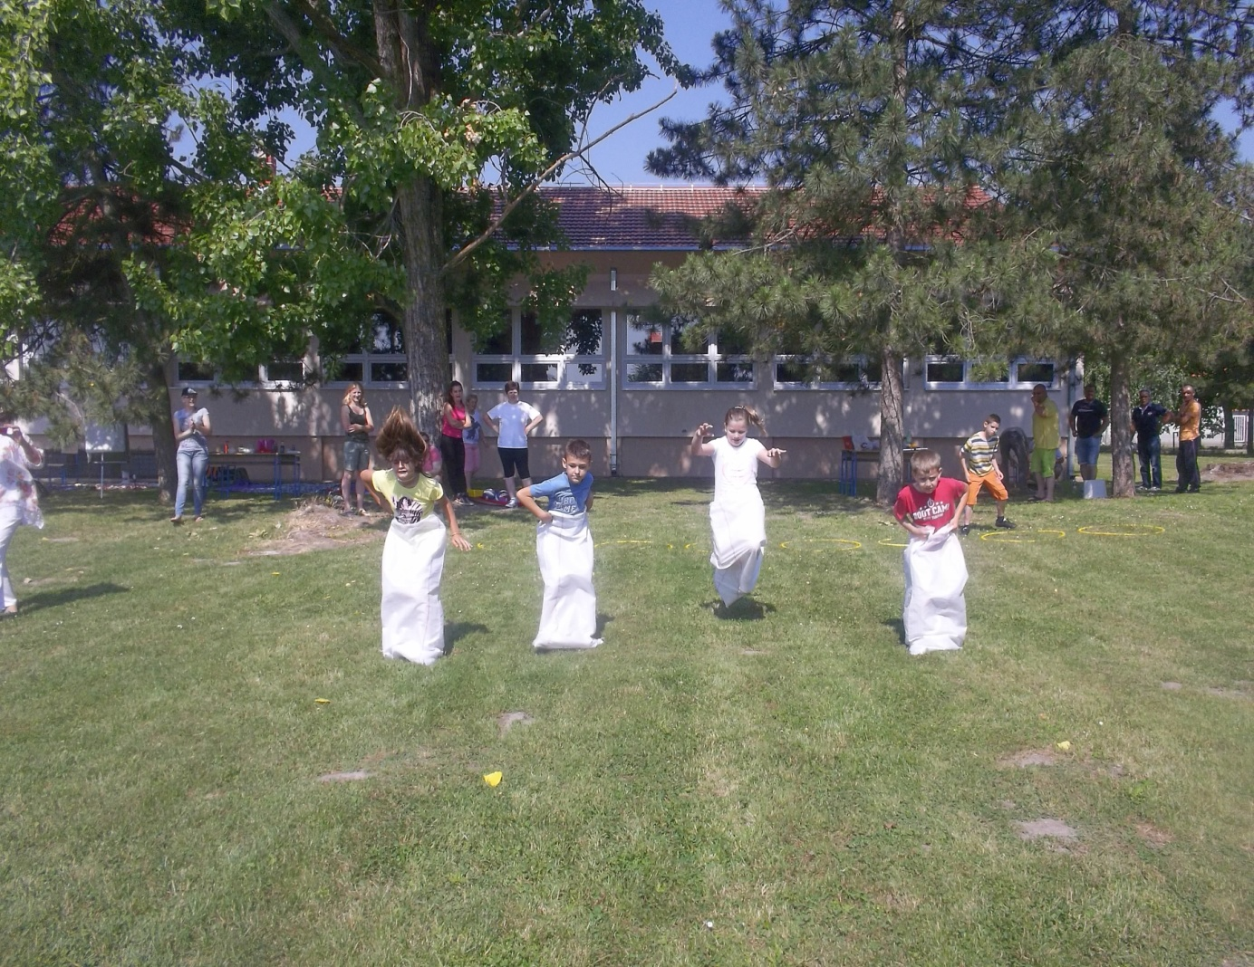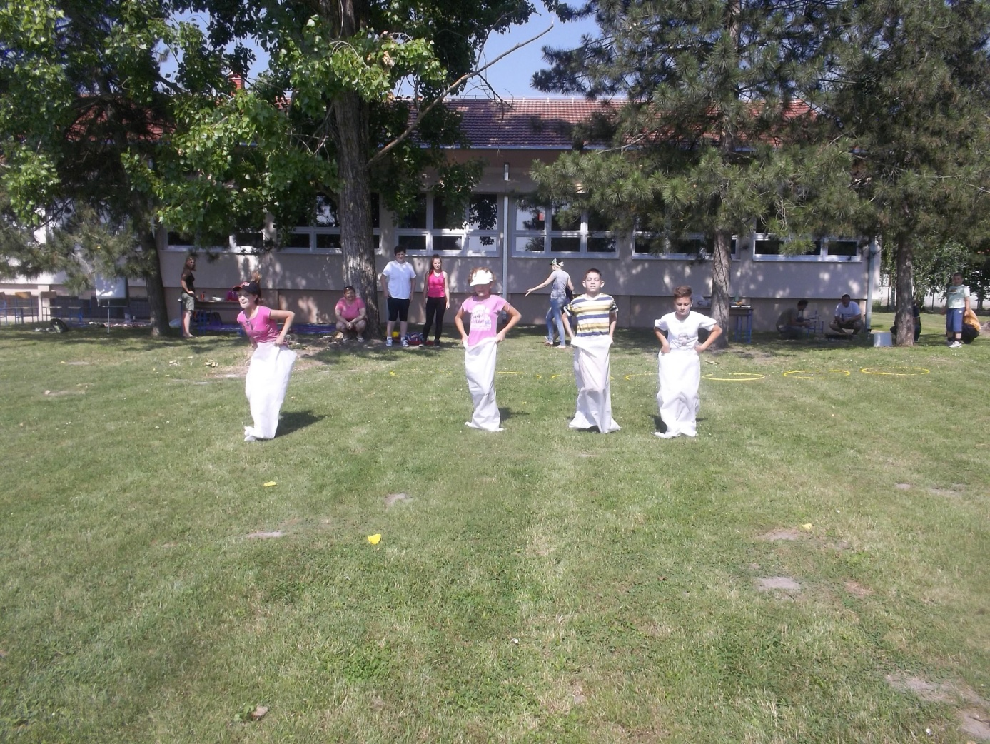

Da će tata Sovar pobijediti vidjelo se već Dok je mama Stojanović stigla do cilja,
prvim znacima, hrabro, puževim koracima.

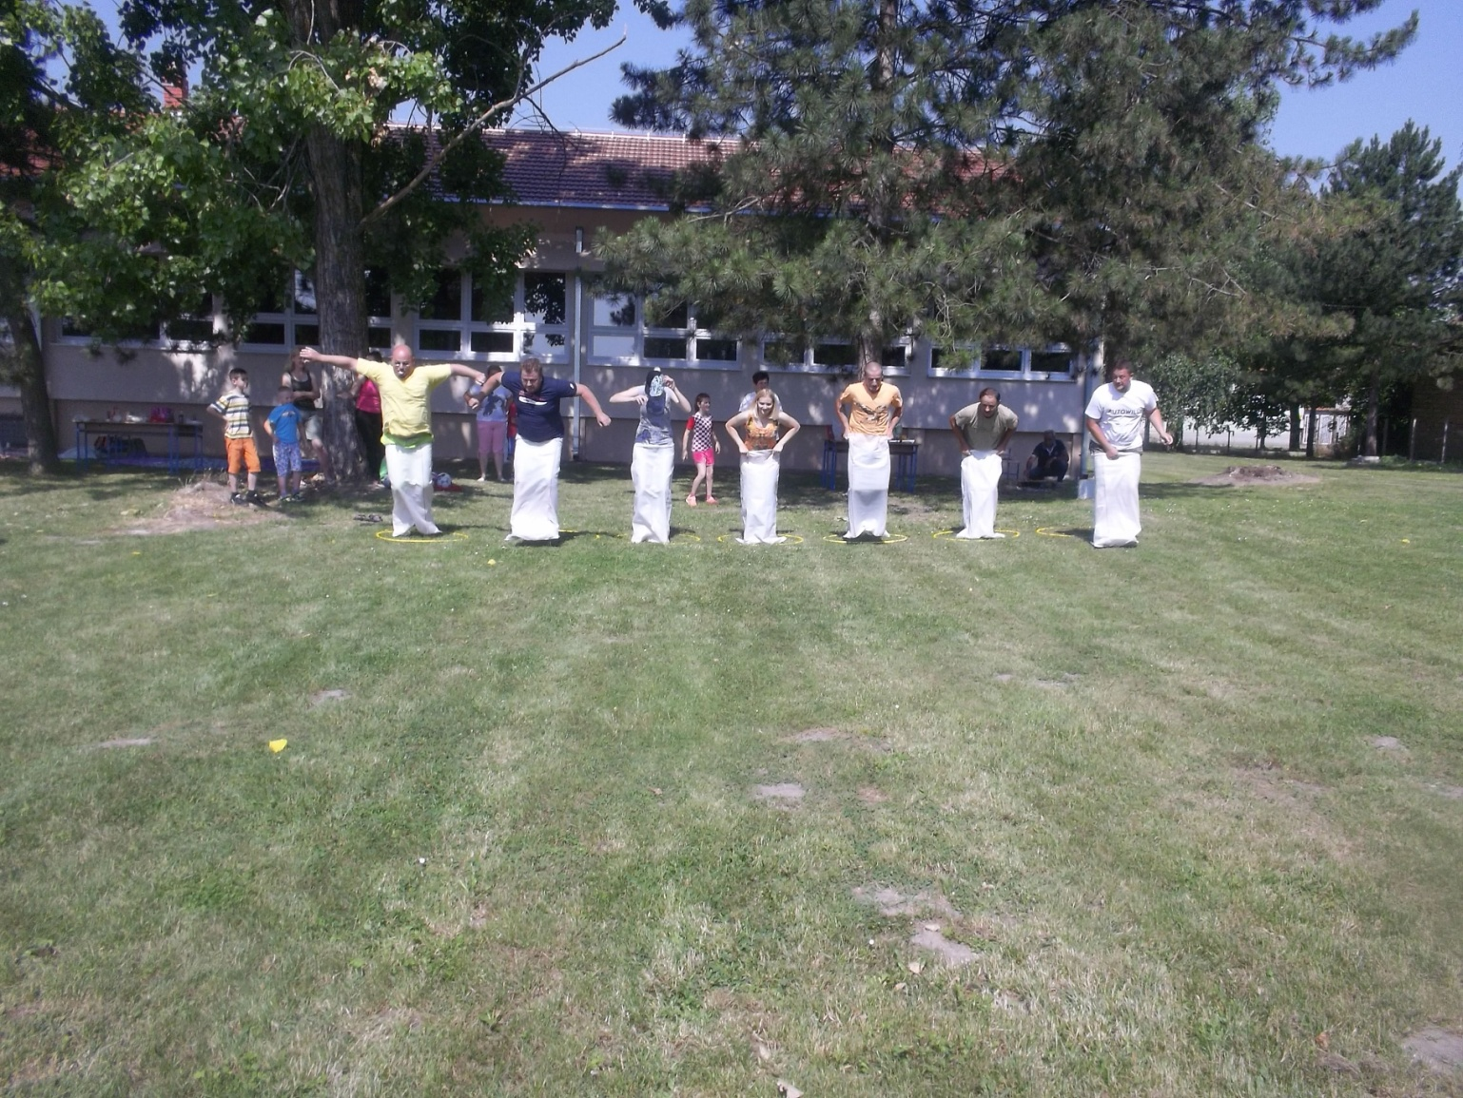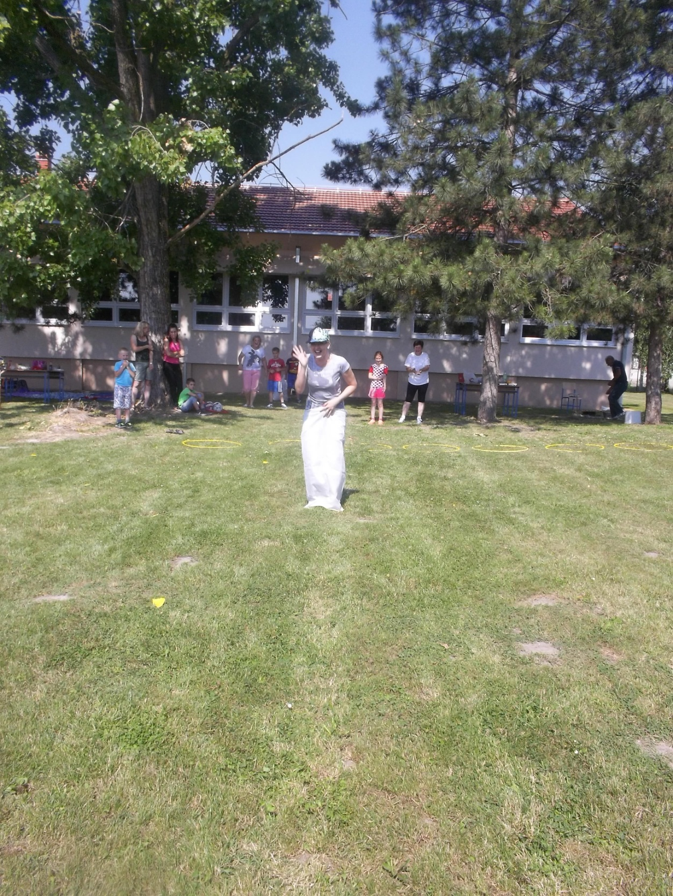

U igranju školice pustili smo na odmor tatu ili mamu,

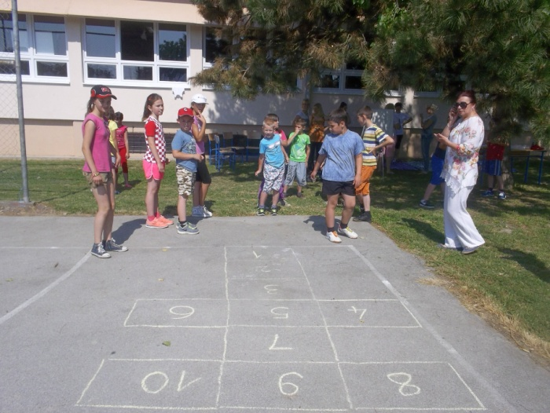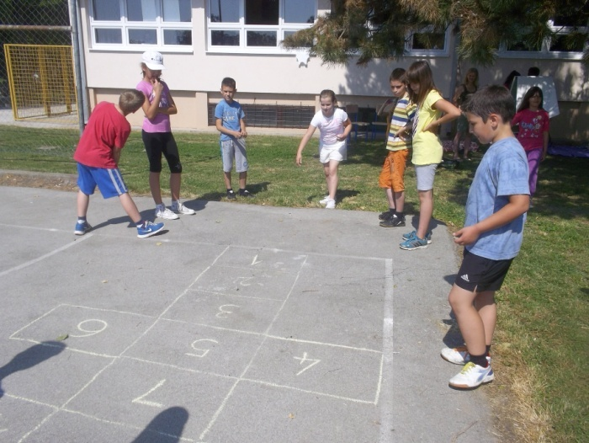
ali smo ih trebali da kolica prevezu na drugu stranu.
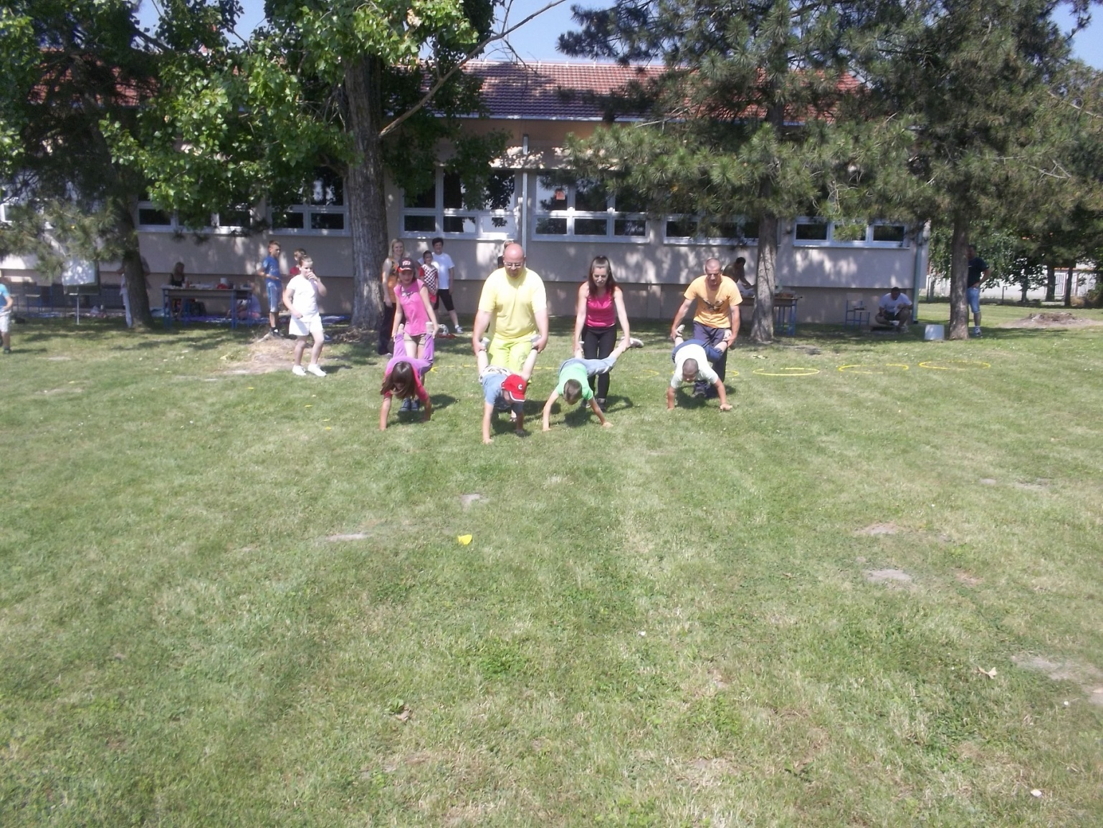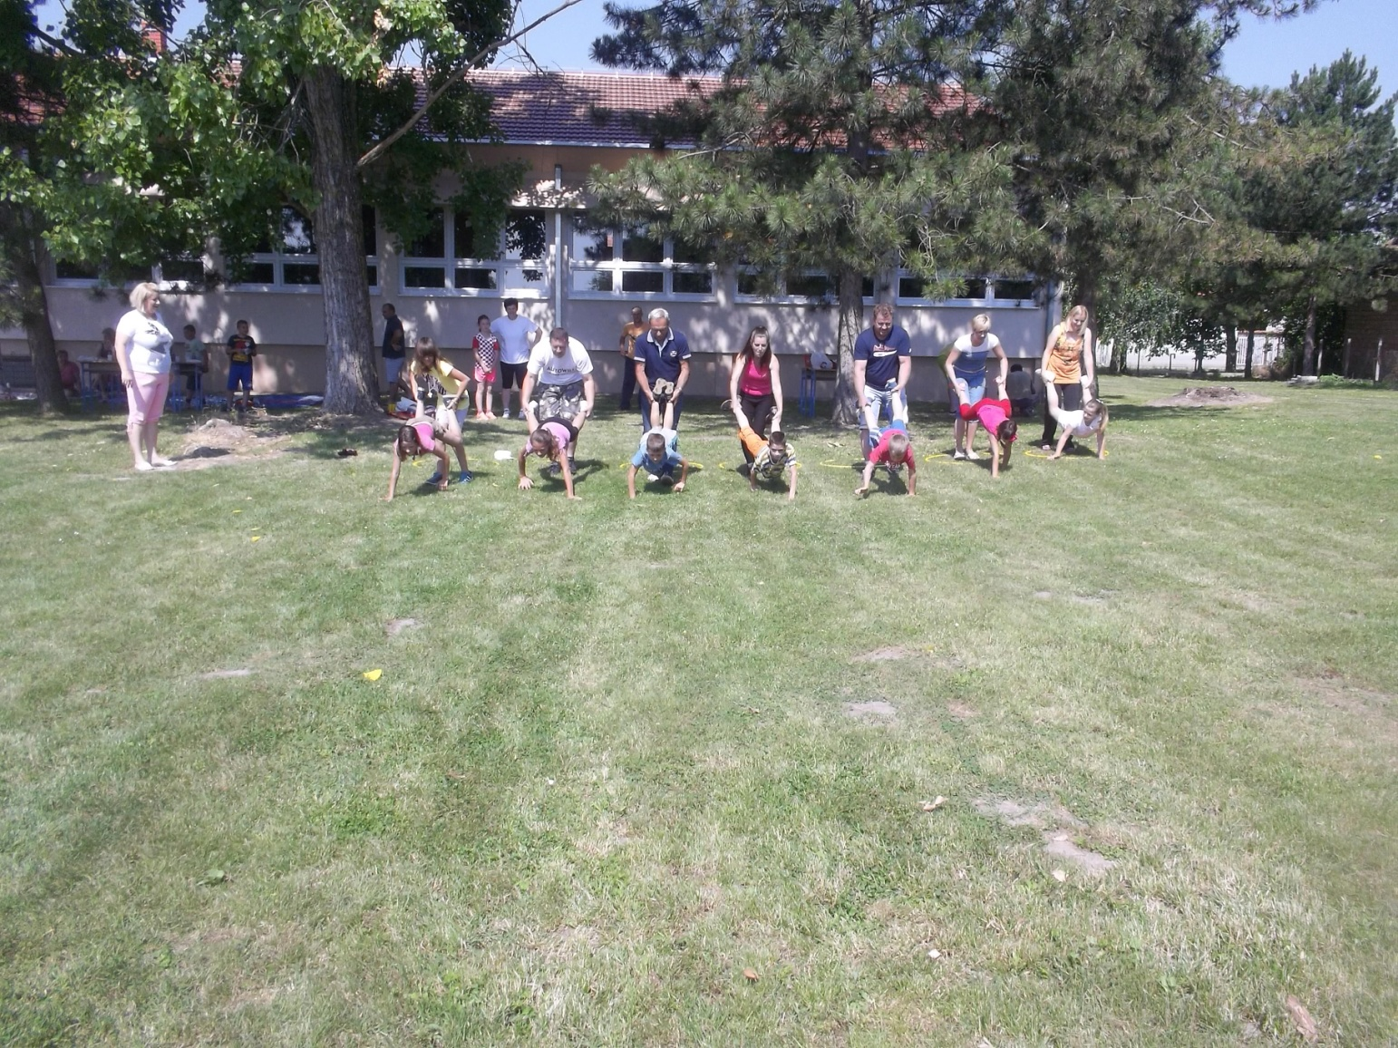

Vijaču su preskakala prvo djeca sama
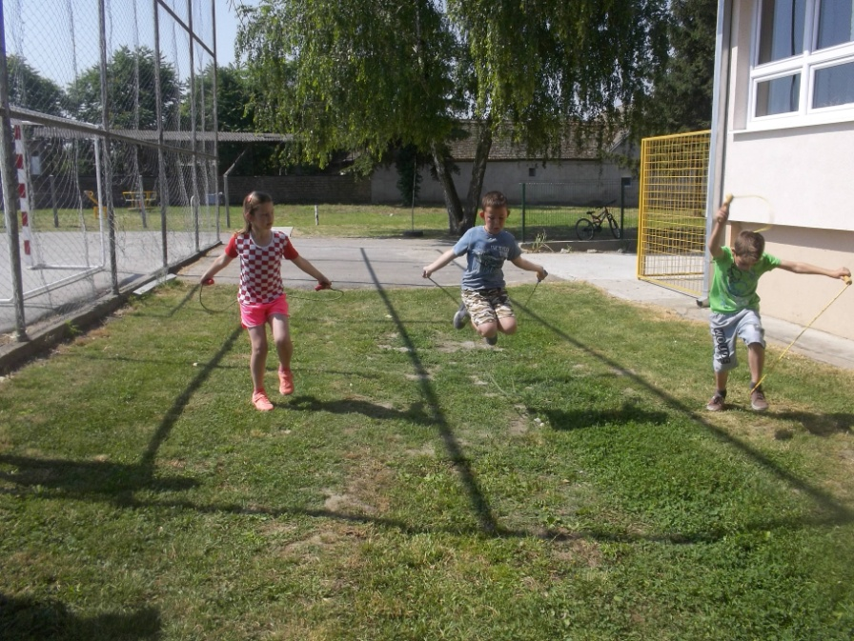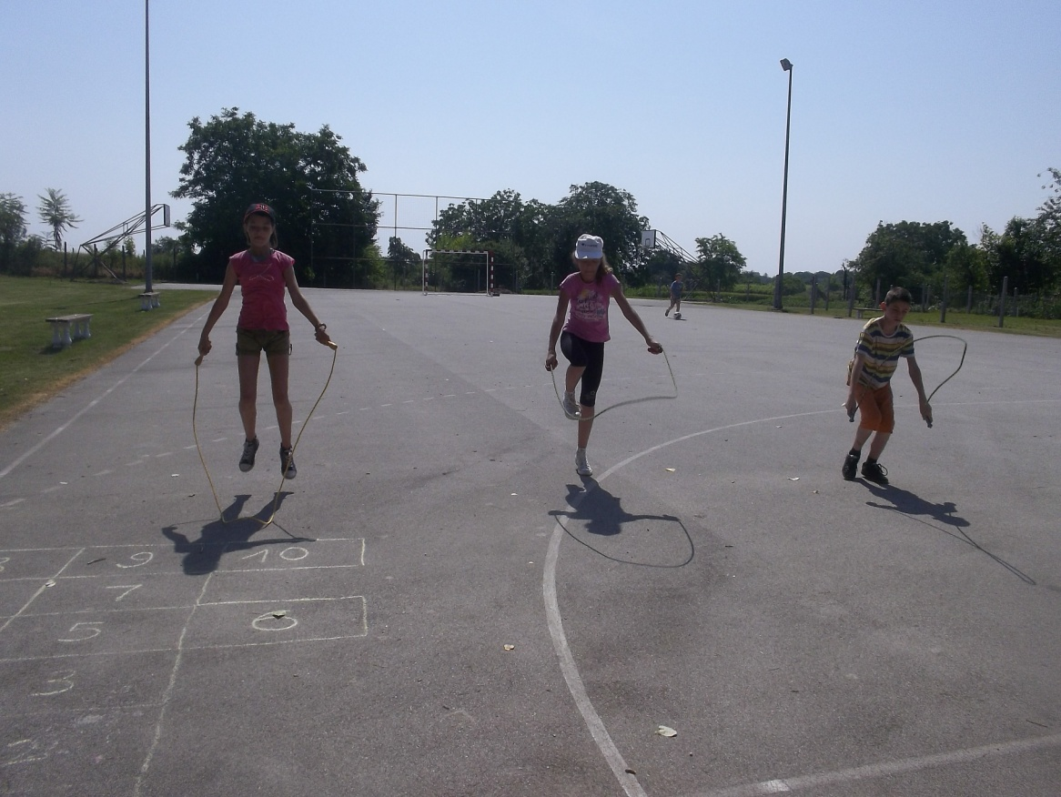

Zatim se u preskocima okušala svaka mama.
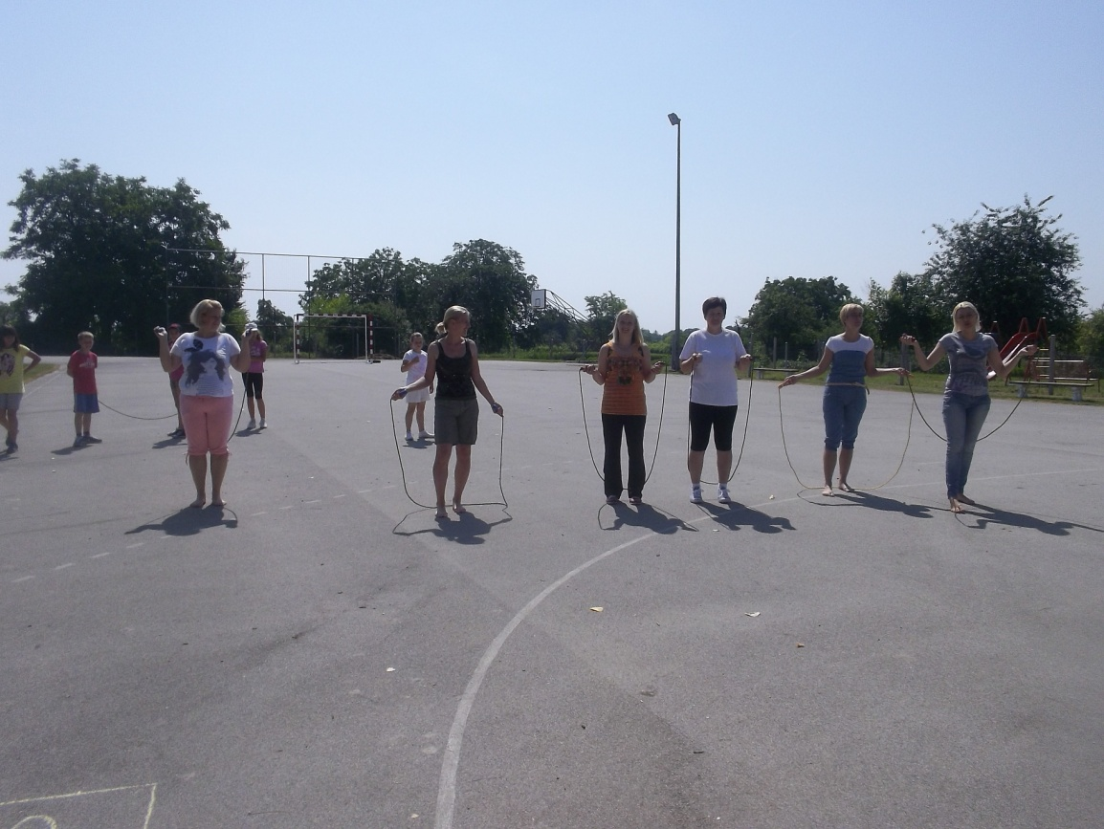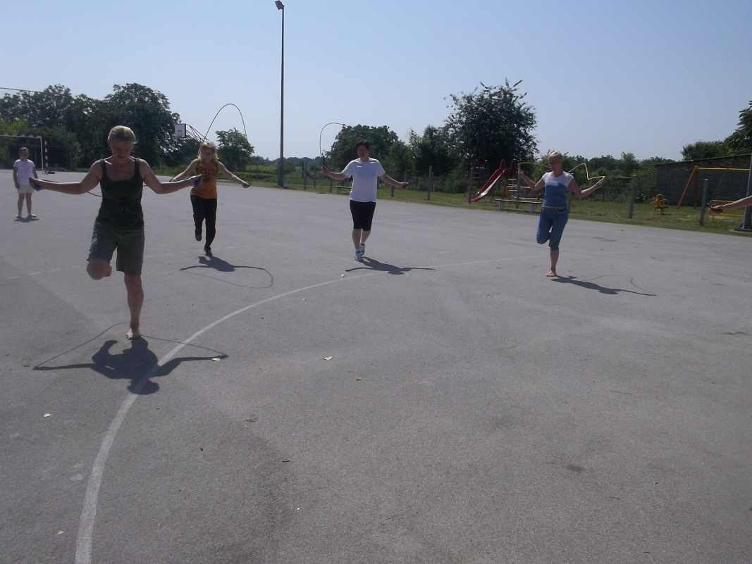
Zatim smo se poskocima s loptom krenuli na učiteljičin znak,

Posao je za nas i roditelje bio vrlo lak!
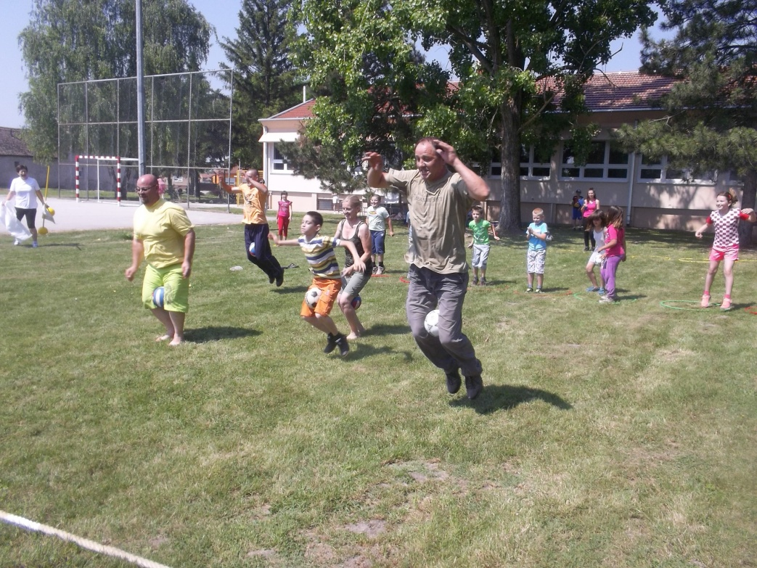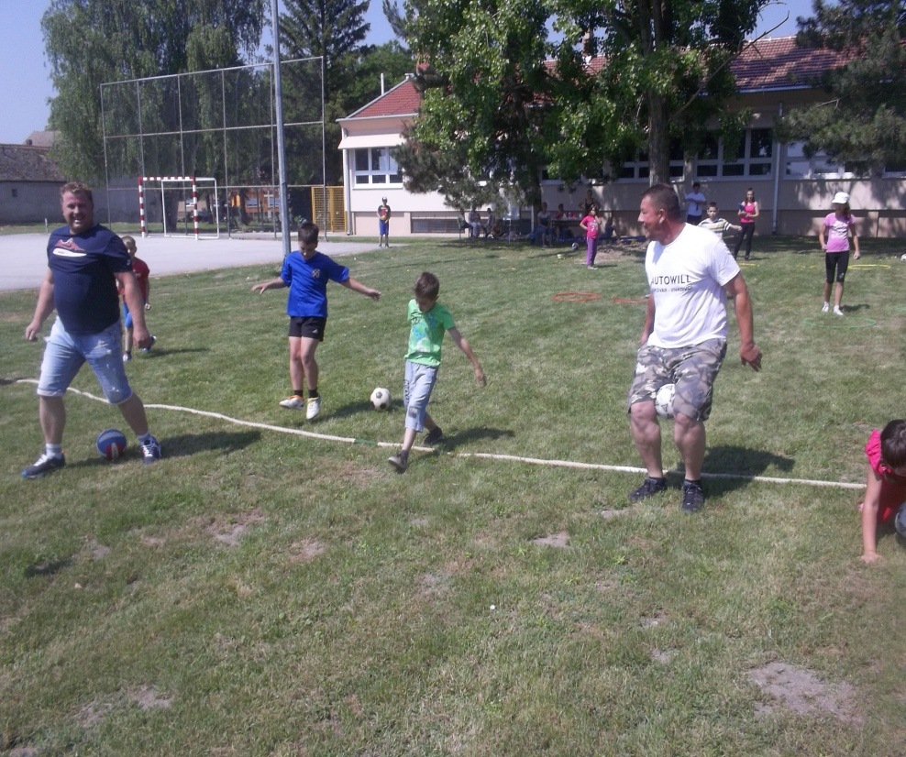

Dok su se jedni bacanjem potkova umarali, drugi su u hladu guštali i odmarali.

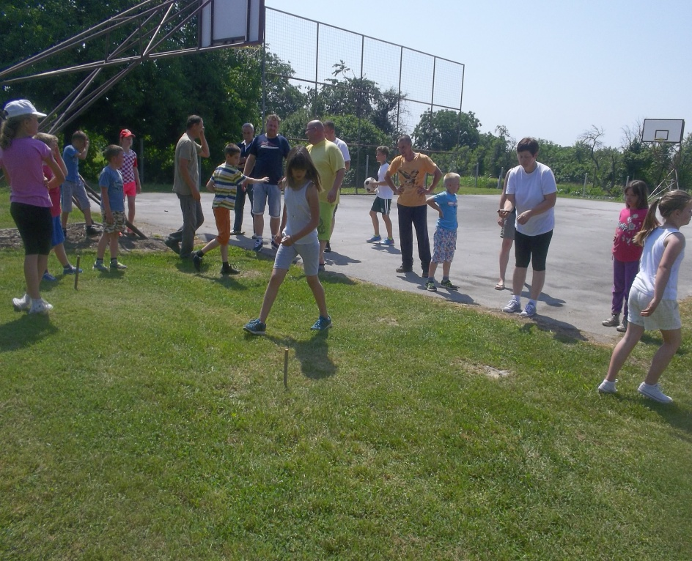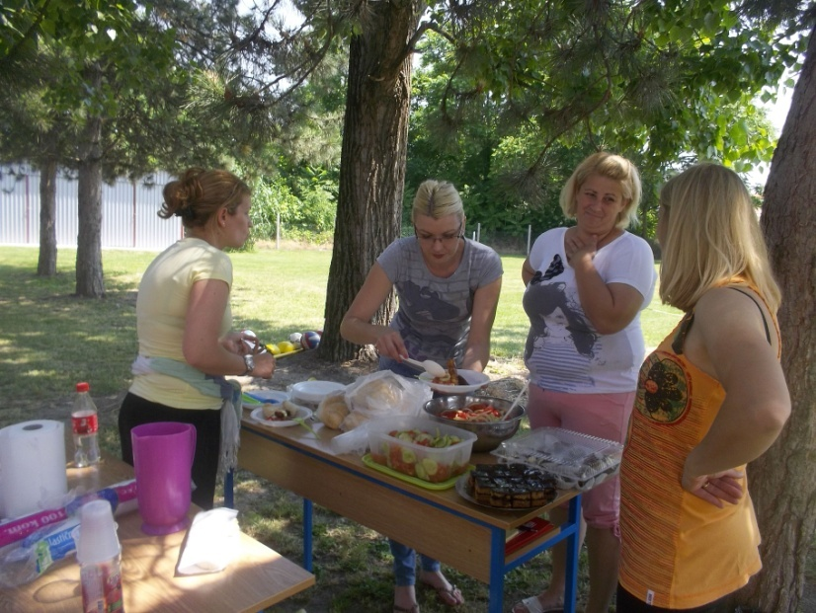

Koliko god Mirnin tim vukao, nije vrijedilo,
ove godine je tim učiteljice Ružice pobijedio.

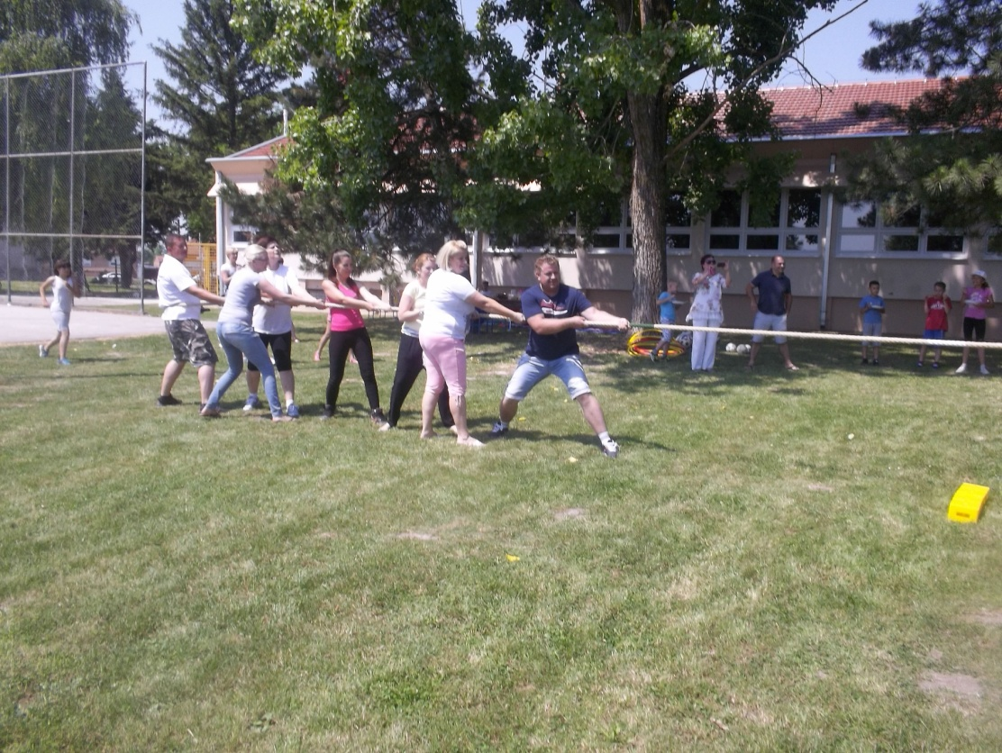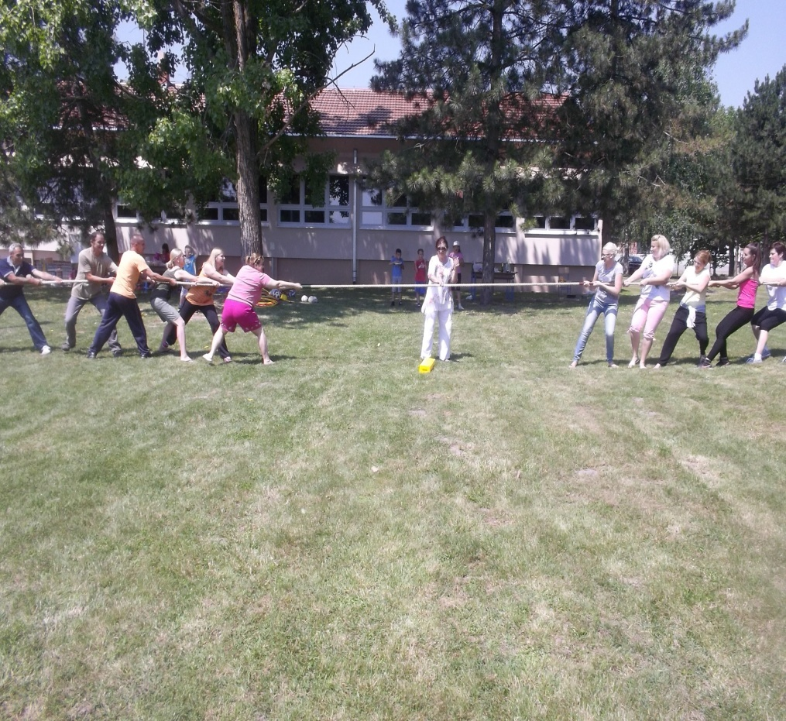

Ručak je bio gotov, svi smo omastili brke sa malo slasnog jela,

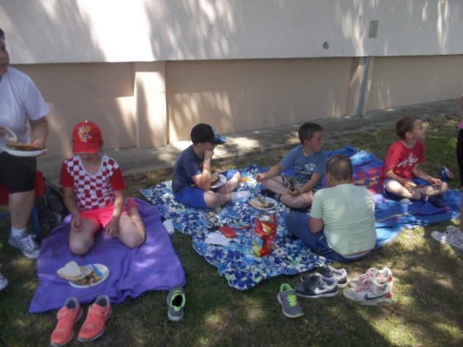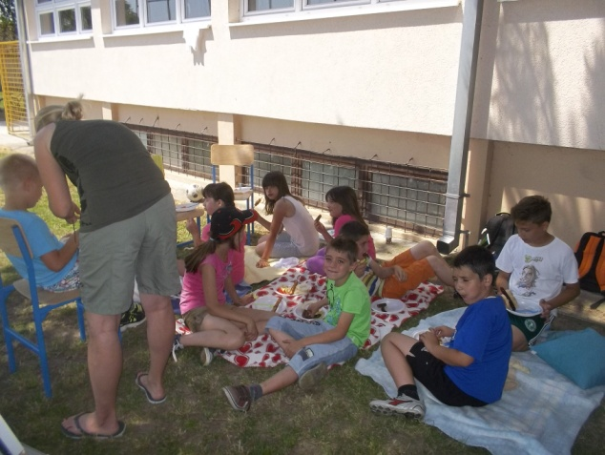

A učiteljica Mirna nas je iznenađenjem: sladoledima rashladiti uspjela!

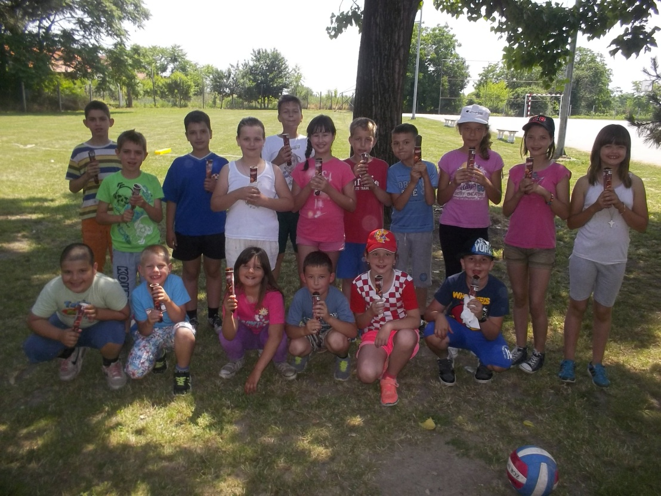

Dobili su zaslužene diplome svi koji su se malo više uključili

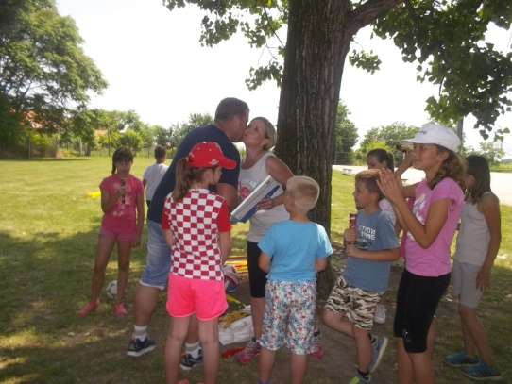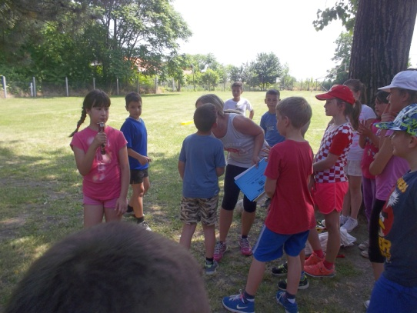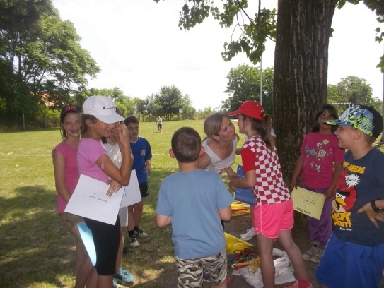

te ovu nastavnu 2014./2015. našom tradicijskom roštiljadom zaključili!

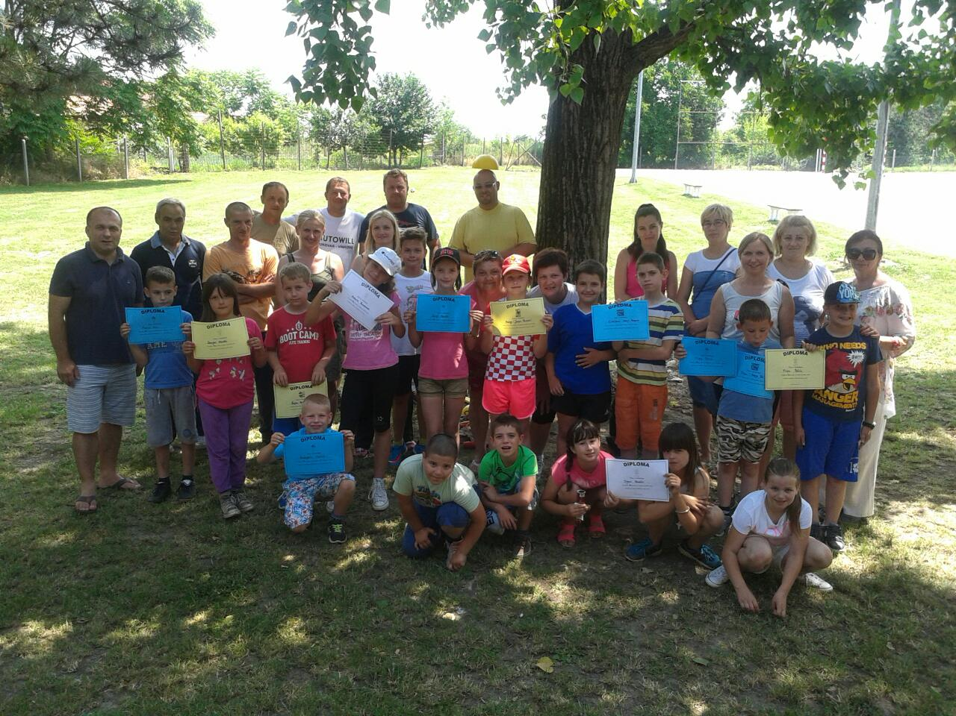

Svim roditeljima zahvaljujem na trudu i suradnji!

Učiteljica: Mirna Vukoja

